OBDELAVA GRADIV – LES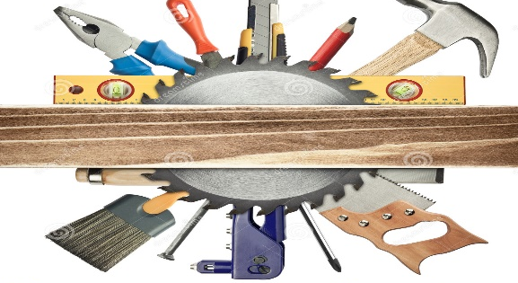

IZDELAJ PIŠČALKO (2 uri)
Najprej si oglej enega ali kar oba videa.
https://www.youtube.com/watch?v=SCu1JVDKCCs
https://www.youtube.com/watch?v=UTXhmQNw9I0
Odpraviti se moraš na sprehod in poiskati ustrezen material za izdelavo piščalke. S poizkušanjem ugotovi kateri les je najbolj primeren.
Pri uporabi noža bodi zelo previden/na (priporočam prisotnost odrasle osebe).
Držim pesti, da ti uspe. Piščalko fotografiraj, lahko tudi posnameš, kako deluje. Na moj e- naslov mi pošlji svoje dosežke. Komaj čakam .
Z opravljeno nalogo in poslano fotografijo si opravil-a delo tudi za naslednji teden.
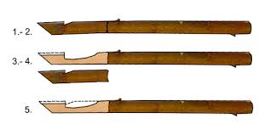
Pazi nase.

Učiteljica Marjetka

